实训5 JSP内置对象
实验目的：了解jsp的内置对象，掌握使用内置对象程序的编写，
作业要求：
- 最终内容打包成学号+姓名.rar格式
- 可以通过www.w3school.com.cn或者baidu，google等网站寻求帮助来完成作业。
  - 简易session版购物车的制作，主要页面如下。
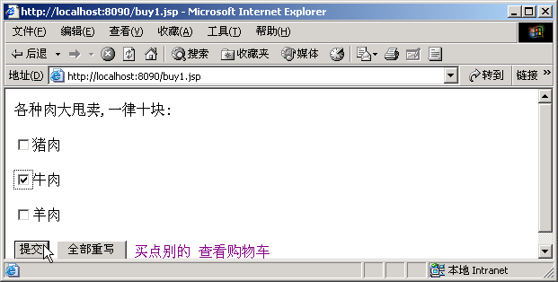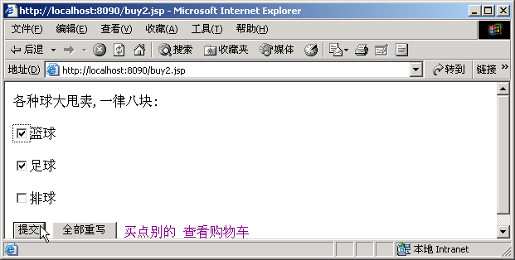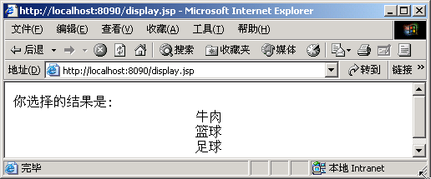
注意点:
- 保证中文的正常显示
- 表单提交以后，可以专门用一个jsp处理，然后再回退到操作界面（需要一定的时间延迟刷新，保证用户能感受到页面的变化）。
- 购物车数据通过Session保存，窗口关闭以后数据消失。

  - 学习安装mysql数据库，以mysql5.1为例
安装图解教程如下
- 下载可见MySQL官网：http://www.mysql.com/
或http://dev.mysql.com/downloads/mysql/
启动以后的安装向导的欢迎界面，和其他windows
安装程式是一样！
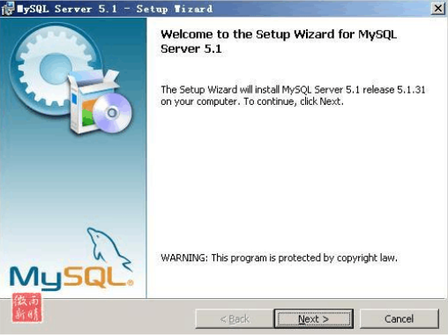
- 直接点击“Next”，继续，选择安装类型
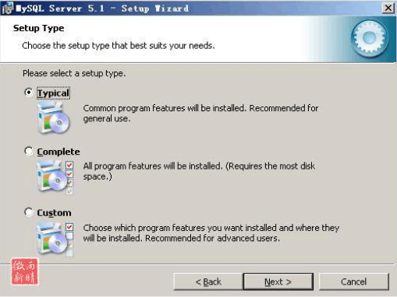
- 这里有3个类型：Typical（典型）、Complete（完全）、Custom（自定义）。选择“自定义”（Custom）安装，(默认是Typical，建议改成Custom，因为Typical模式不允许改变安装路径，只能安装在C盘。)然后点“Next”下一步，出现自定义安装界面 。
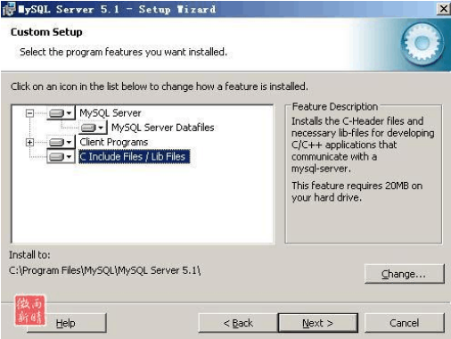

- 到这一步需要选择组件及更改文件夹位置，组件就用默认的，位置可以选择Change来改变。
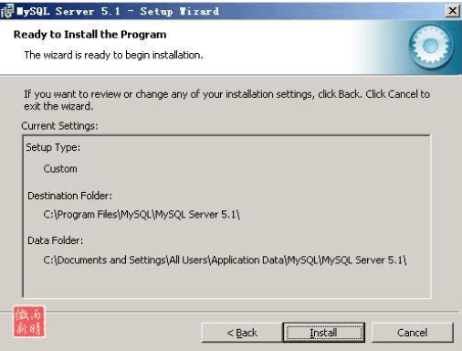
- 注意：安装mysql的路径中，不能含有中文！一切就绪，点击Install开始安装,点“Install”开始安装。
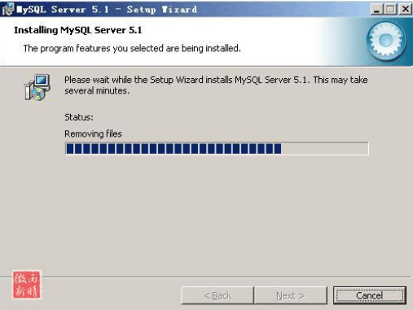
- 安装完后出现 解说画面，一直下一步
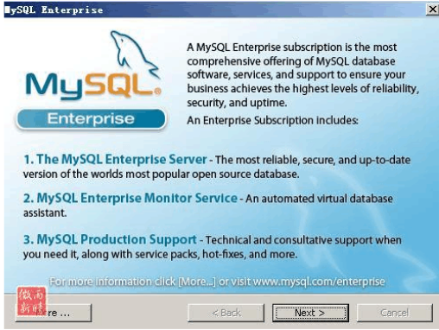
- 注意，这里有个配置向导的选项（Configure the MySQL Server now），建议勾选立即配置你的MySQL。许多说安装完MySQL后无法启动，原因就在于没有配置MySQL。点击“Finish”完成安装，并开始配置MySQL。
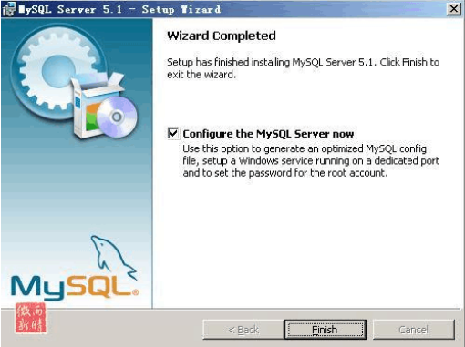
- 点“Next”，进入配置类型选择页面。选“Detailed configuration”（详细配置），
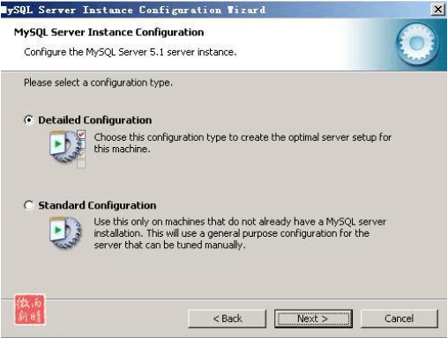
- 点“Next”，进入服务类型选择页面。选“Developer Machine”（开发者机器），这样占用系统的资源不会很多. (第一种是开发服务器，将只用尽量少的内存，第二种是普通WEB服务器，将使用中等数量内存，最后一种是这台服务器上面只跑mysql数据库，将占用全部的内存，我这里只是示例，就选择开发服务器，占用尽量少的内存，用户可根据自己的需求，选择其他选项(如图11)，点Next继续。机器内存大选第一个 )
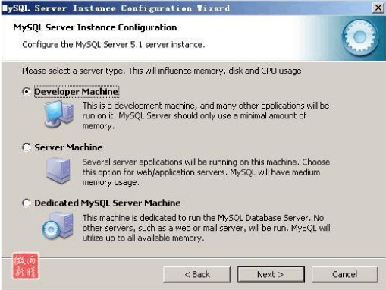

- 点“Next”后，进入数据库用法选择页面。选择“Multifunctional Database”.
第一种是多功能用途，将把数据库优化成很好的innodb存储类型和高效率的myisam存储类型，第二种是只用于事务处理类型，最好的优化innodb，但同时也支持myisam，最后一种是非事务处理类型，适合于简单的应用，只有不支持事务的myisam类型是被支持的。一般选择第一种多功能的。
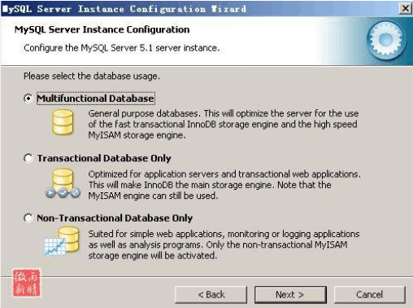
- 点“Next”，进入选择InnoDB数据存放位置页面; 般默认好了，不需要改动
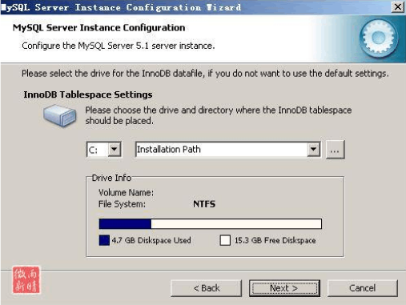
- 不用更改设置，直接放在Installation Path安装目录里即可，然后点“Next”，选择MySQL的同时联接数
(第一种是最大20个连接并发数，第二种是最大500个并发连接数，最后一种是自定义，你可以根据自己的需要选择)
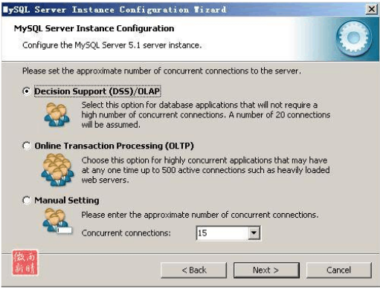
- 选择“Manual Setting”，设置为100（根据自己需要，酌情设置），点“Next”，配置MySQL在TCP/IP通讯环境中的端口
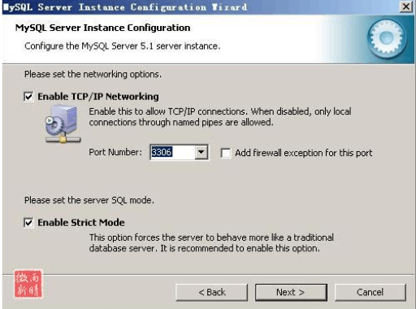

- 选择默认的3306端口即可。点“Next”，选择MySQL中的字符设置.
(您还可以选择“启用标准模式”（Enable Strict Mode），这样MySQL就不会允许细小的语法错误。如果您还是个新手，我建议您取消标准模式以减少麻烦。但熟悉MySQL以后，尽量使用标准模式，因为它可以降低有害数据进入数据库的可能性。)
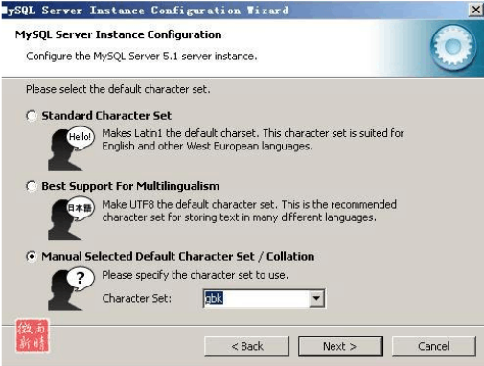
- 注意，这里的选择将会影响你是否能在MySQL中使用中文。我们选择GBK支持的字符集多一些。点“Next”，设置Windows服务选项
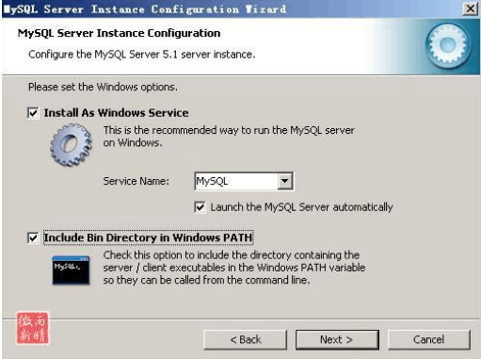
注意，这里的选择很关键。“Install As Windows Service”一定要勾选，这是将MySQL作为Windows的服务运行。“Service Name”就用默认的“MySQL”或者你喜欢的服务名（推荐用默认的“MySQL”）。下面的“Launch the MySQL Server automatically”一定要勾选，这样Windows启动时，MySQL就会自动启动服务，要不然就要手工启动MySQL。许多人说安装MySQL后无法启动、无法连接、出现10061错误，原因就在这里。点“Next”，设置根帐号root的登录密码
- 这一步是是否要把mysql设置成windows的服务，一般选择设成服务，这样以后就可以通过服务中启动和关闭mysql数据库了。推荐：下面的复选框也勾选上，这样，在cmd模式下，不必非到mysql的bin目录下执行命令。
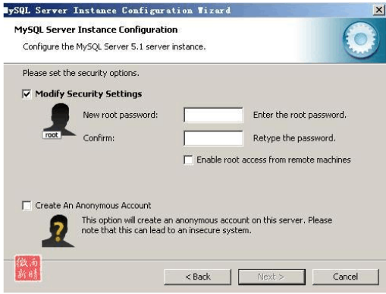

- “Modify Security Settings”是设置根帐号的密码，输入你设定的密码即可。“Create An Anonymous Account”是创建一个匿名帐号，这样会导致未经授权的用户非法访问你的数据库，有安全隐患，建议不要勾选。点“Next”，MySQL配置向导将依据你上面的所有设定配置MySQL，以便MySQL的运行符合你的需要
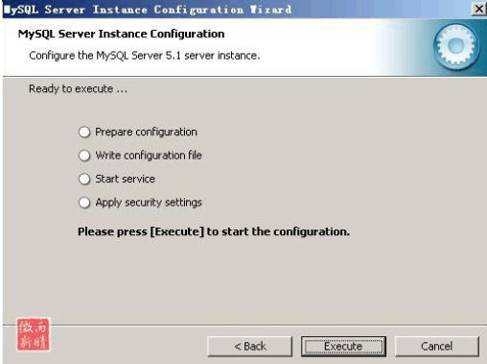
- 点“Execute”开始配置，当出现“Service started successfully”时，说明你的配置完成，MySQL服务启动成功
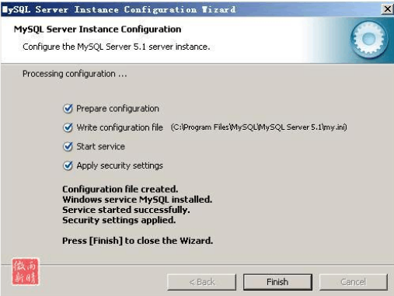
- 点“Finish”完成，整个MySQL的配置完成，剩下的就是用MySQL客户端连接MySQL服务器，然后使用了。
- 设置完毕，按“Finish”结束mysql的安装与配置——这里有一个比较常见的错误，就是不能“Start service”，一般出现在以前有安装mysql的服务器上，解决的办法，先保证以前安装的mysql服务器彻底卸载掉了；不行的话，检查是否按上面一步所说，之前的密码是否有修改，照上面的操作；如果依然不行，将mysql安装目录下的data文件夹备份，然后删除，在安装完成后，将安装生成的 data文件夹删除，备份的data文件夹移回来，再重启mysql服务就可以了，这种情况下，可能需要将数据库检查一下，然后修复一次，防止数据出错。

可能出现的问题：
如果在第十六步，你出现的界面是像下面这样，
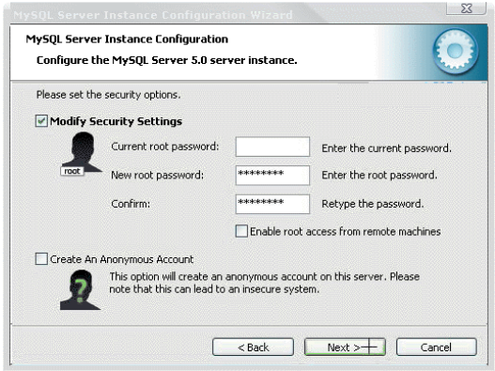
有三个输入密码的地方，则有可能您是在原来基础上安装的。你在第一个文本框输入原来root的密码，后面两个文本框输入root的新密码，点击Next基础
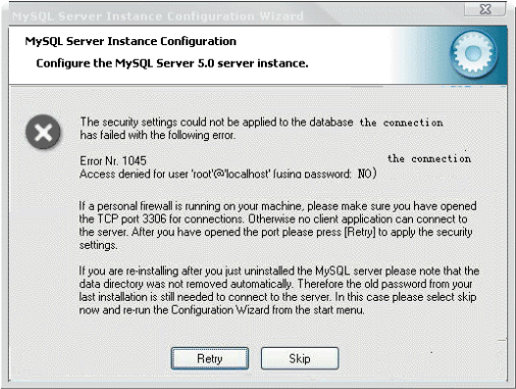
给您推荐几种解决办法：
1)点Retry，重试；
2)再运行一次设置，看到有关“移除原设置”的选项，选择移除，然后在重新设置。
3)重装。
重装注意事项：最好删除原来的所有文件，必要的话，可以清一下注册表，如果你机器上没有其它mysql相关的程序。而且一定记得不要保留原有的my.ini文件。还有就是删除原来安装路径下的文件，并删除数据目录下面的ibdata1文件

